啧啧，土澳竟要破罐子破摔！

原创 有里儿有面 [有理儿有面](javascript:void(0);)

**有理儿有面**

微信号 youli-youmian

功能介绍 你说是不是

2021-04-25[原文](https://mp.weixin.qq.com/s?__biz=Mzg3MjEyMTYyNg==&mid=2247528997&idx=1&sn=7a76364789fe29bf7e1de10a410e4691&chksm=cef62650f981af469ccf91d7943200c4227a40dc6c302e530bda411a6daad945c15f742f4ca7&scene=27#wechat_redirect&cpage=40) 发表于

收录于合集





**全文共3804字，图片17张，预计阅读时间为10分钟。**

**文章首发于“有理儿有面”（youli-youmian），欢迎大家在朋友圈和微信群转发。**

**公众号及其他平台转载请在后台留言。**



▼

近日，澳大利亚宣布撕毁两份与中国签订的“一带一路”协议，事件目前还在持续发酵中。

这是两份什么样的协议？

简言之，是维多利亚州政府与中国国家发展和改革委员会签订的“一带一路”协议，其中一份是2018年10月签的谅解备忘录，另一份是2019年10月签的框架协议。

**这标志着，澳大利亚政府成为了第一个撕毁“一带一路”相关协议的国家！**

对于这样背信弃义撕毁协议的可耻行为，澳大利亚外长佩恩22日竟然要求“世界各地的所有政府尊重我们政府的决策权威”。

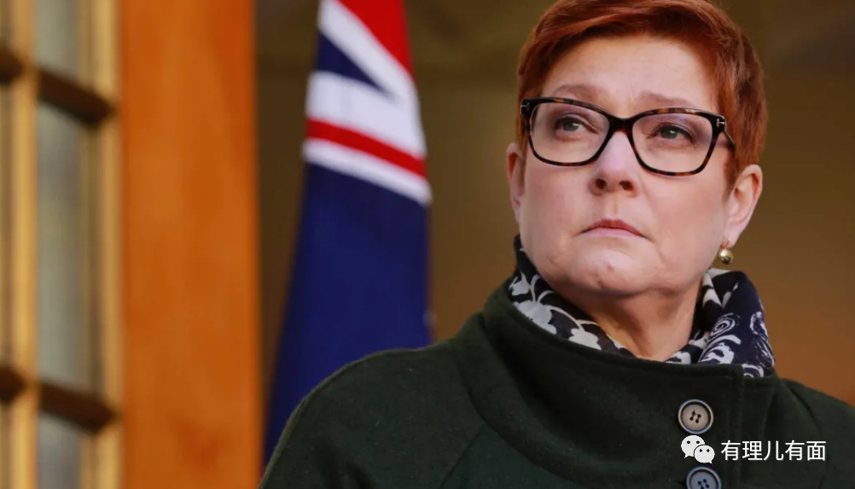

澳大利亚总理莫里森则解释，取消有关协议是因为“联邦政府不想其他层级政府签订的协议，与澳大利亚的外交政策相抵触”。

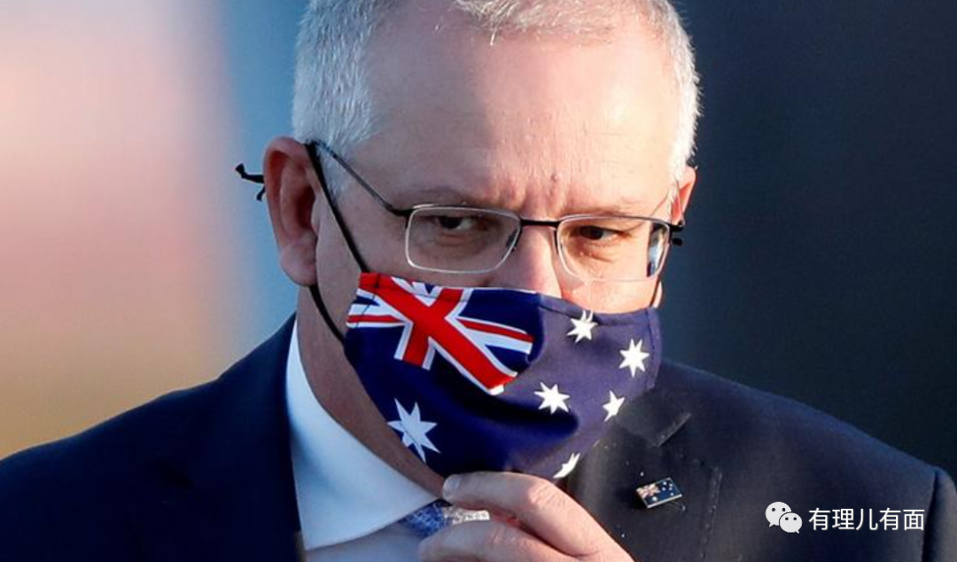

他同时还声称，澳大利亚“要确保政府在促进国家利益的时候，可以处于一个自由和开放的印太地区，以及一个寻求平衡有利于自由的世界中”。

莫里森的言外之意是“一带一路”倡议破坏世界自由，影响印太开放？简直是一派胡言！

“一带一路”倡议恰恰是推动了世界的自由交往，扩大了沿线各国的开放、经济发展和民生改善！**而且这个倡议，从来没有强迫谁来签署，秉持和遵循的是共商共建共享原则！！**

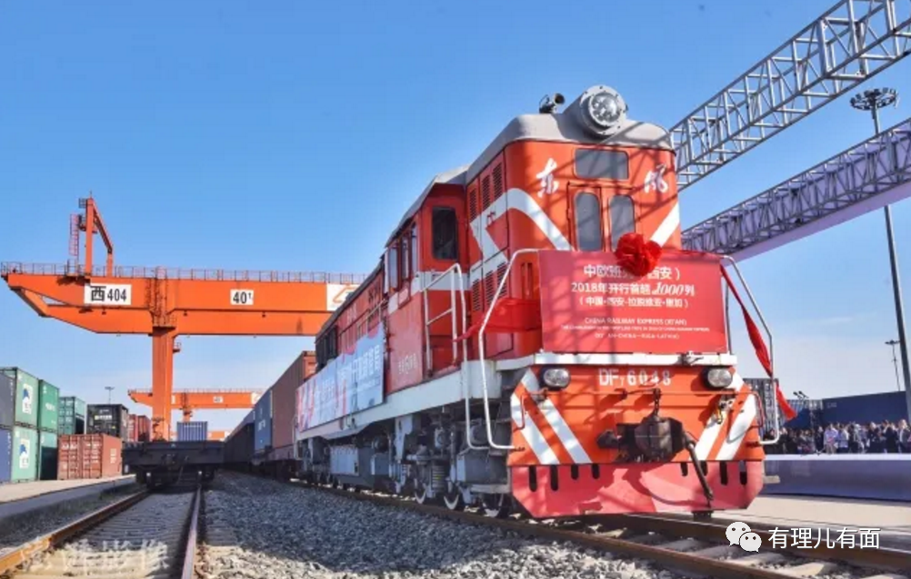

擅自撕毁协议，还要倒打一耙装出一副无辜受害者的模样，大讲捍卫世界“自由开放”，真是无耻之尤！

眼见澳大利亚自砍一刀向美国靠拢，美国粑粑也不失时机的发表了欢迎辞令：

4月22日，美国国务院发言人普莱斯（Ned Price）表示，“**我们将继续与澳大利亚人民站在一起**，因为他们首当其冲面临中华人民共和国的强制行为。”

美国要与澳大利亚人民站在一起？？这样的表态很面熟哦...

有理哥记起了网友对于美国历史上表态“站在一起”的评论，“上次你与利比亚、叙利亚、伊拉克、也门等（人民）站在一起的时候⋯⋯这些地方都已满目苍夷。”

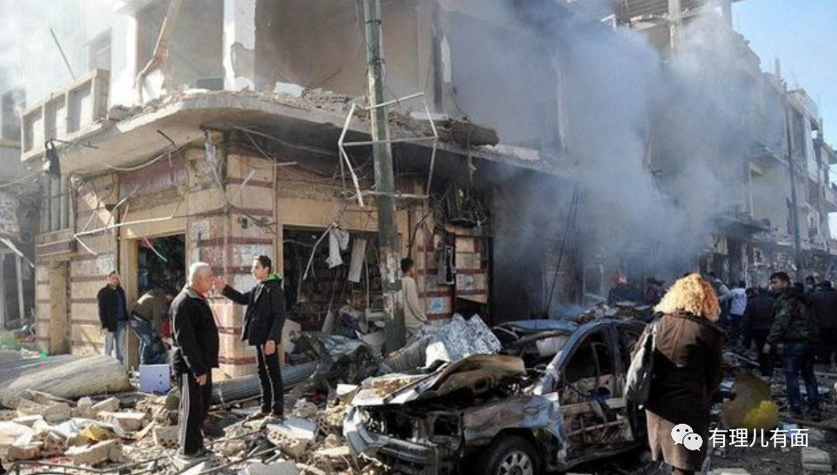

到底是谁不尊重澳大利亚，是谁在强制澳大利亚？

恰恰是美国人。

2020年5月，时任美国国务卿蓬佩奥在接受澳大利亚天空新闻台采访时威胁澳方：由于澳大利亚维多利亚州与中国签署“一带一路”协议，美国可能就此与澳“断联”。

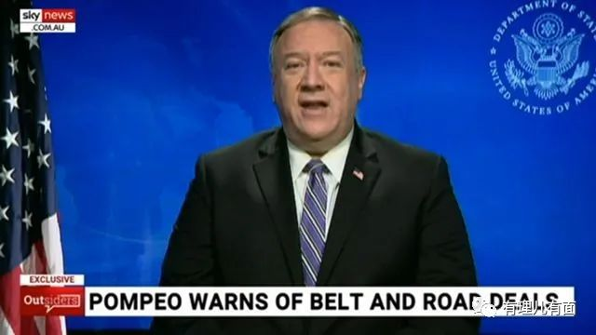

无耻的澳方政客接受美国“城下之盟”，还在跪舔并终与美国粑粑“站在一起”，想想类似的表态及后续故事情节发展，就知道它的结局自然是凶多吉少。

4月22日，外交部发言人汪文斌在例行记者招待会上，批评澳联邦政府无理否决维州政府同中方签署的“一带一路”合作协议，肆意干扰破坏正常的交流合作，严重损害中澳关系和两国互信。中方对此表示强烈不满和坚决反对，并保留对此作出进一步反应的权利。

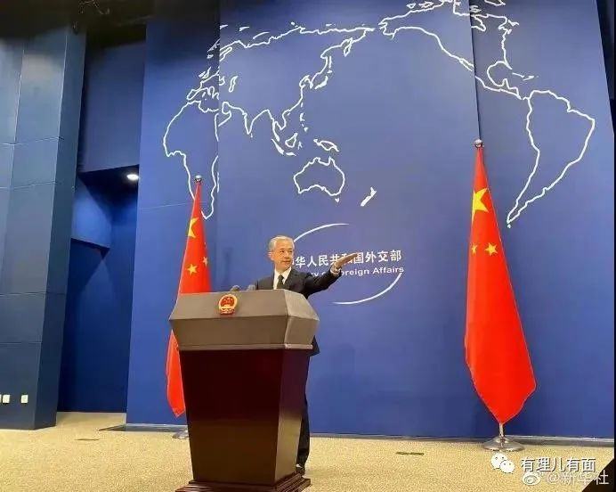

汪文斌还强调，澳方应摒弃冷战思维和意识形态的偏见，客观理性看待中澳合作，立即纠正错误，改弦更张，不要在错误的道路上越走越远，使原本就面临严重困难的中澳关系雪上加霜。

注意汪文斌的用词，**“进一步反应”、澳方在“错误的道路越走越远”，“原本就面临严重困难的中澳关系”，这都标志着当前中澳关系面临更加严峻的困境！**

这种更加严峻的困境是谁造成的？澳大利亚！

中国有丰富的劳动力和门类最全的工业品，澳大利亚有丰富的农产品与矿产品，曾在全球范围内形成了澳大利亚负责提供原材料，中国负责生产，欧美国家负责消费的一个供应链条。

澳大利亚对中国出口贸易占其出口总额一度超过30%。中国人在澳洲旅游、读书、投资房产等带来的巨大消费也是澳洲经济的重要支柱。

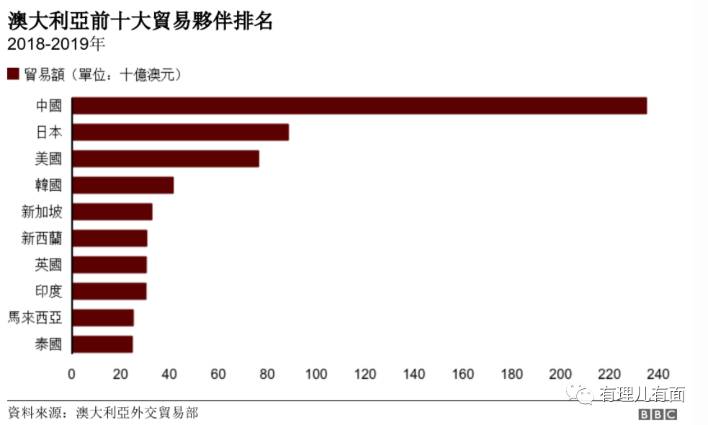

然而近年来土澳却开始耍起吃饭砸锅的把戏，一边在与中国的贸易中捞取大把利益，一边将自己绑上了美国反中排华遏制中国发展的战车！

先看看澳大利亚政府在2020年的骚操作：

2020年4月19日，澳外交部长玛丽斯·佩恩等政府高官质疑中国疫情信息“透明度”，呼吁对疫情源头进行所谓“独立的国际调查”，且认为世卫组织不应参与其中。

4月22日，澳总理莫里森提议，赋予世卫组织更大的权限进入某一个主权国家调查新冠疫情暴发的原因，类似于武器核查，并和美、法、德等国家领导人交换意见寻求支持。

5月18日，在第73届世界卫生大会视频会议上，澳大利亚正式提交了关于新冠肺炎病毒起源的独立调查草案。

5月28日，澳大利亚伙同英国、美国、加拿大指责中国在香港实施香港国安法，称该法将威胁自由，并违反1984年中英关于香港自治的协议。

6月4日，在中印边境冲突之际，澳大利亚和印度达成了包括加强国防和海上问题合作在内的一系列协议，允许两国使用对方的军事基地、加强两国防务关系。

6月26日，澳大利亚特工“突袭”搜查中国驻当地的记者在澳居所，对记者进行长达数小时的盘问，并带走记者工作电脑、手机、移动U盘、文字手稿等。

7月23日，澳大利亚常驻联合国代表向联合国秘书长古特雷斯致信，称中国声索不符合《联合国海洋法公约》，包括在南海基于长期历史实践形成的领土主权及海洋权益，均要求拒绝。

同月，澳大利亚追随美国，宣布终止与中国香港的引渡协议、威胁调查字节跳动旗下短视频应用TikTok，并在南海与美军举行联合军演等。

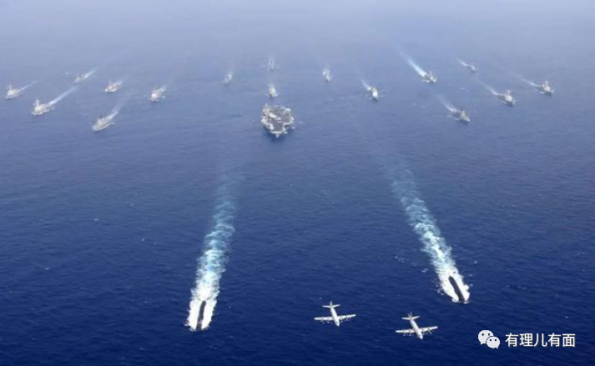

8月25日，澳大利亚宣布阻断我国蒙牛集团收购其一个日本控股的主要乳品生产商，声称这个出售案“将损害国家利益”。

9月25日，澳政府资助的战略政策研究所发布涉疆报告，对我国新疆政策进行抹黑与指责。

11月18日，澳大利亚参与的“五眼联盟”情报组织，发表香港问题联合声明，要求中国收回人大授权香港撤销四名“民主派”立法会议员资格的决定。

12月，澳大利亚联邦议会通过了《对外关系法案》，不惜以破坏一贯奉行的地方自治这一根本宪政制度的方式，来废除维多利亚州与中国此前签署的“一带一路”协议。

在澳大利亚疯狂破坏两国关系下，中澳关系跌入冰点，对应澳大利亚的恶意，中国同期开展了相应反制：

2020年5月13日，外交部宣布，因违反检疫要求暂停4家澳大利亚牛肉商出口资格！

5月18日，商务部发布公告，公布自2020年5月19日起对原产于澳大利亚的进口大麦征收总计80.5%的反倾销税和反补贴税。

6月，国家文旅部发布公告，对国人赴澳旅游做出安全提醒。

10月，停止进口澳大利亚的煤炭、棉花和长了虫子的木材。

11月，暂停进口澳大利亚的红酒、铜矿、食糖、龙虾和其他海鲜，这个清单目前还在持续更新中...

双方的博弈中，**澳大利亚痛失了中国这个全球第一大贸易伙伴，经济遭受了严重损失：**

据澳大利亚贸易部官员预估，澳洲几乎所有行业的对华贸易额骤降40%；中国对超过200亿美元的澳大利亚对华出口商品实施贸易禁令或增加关税！

面对中国的反制，澳大利亚广大企业损失惨重、苦不堪言。看看澳大利亚煤炭行业的遭遇：

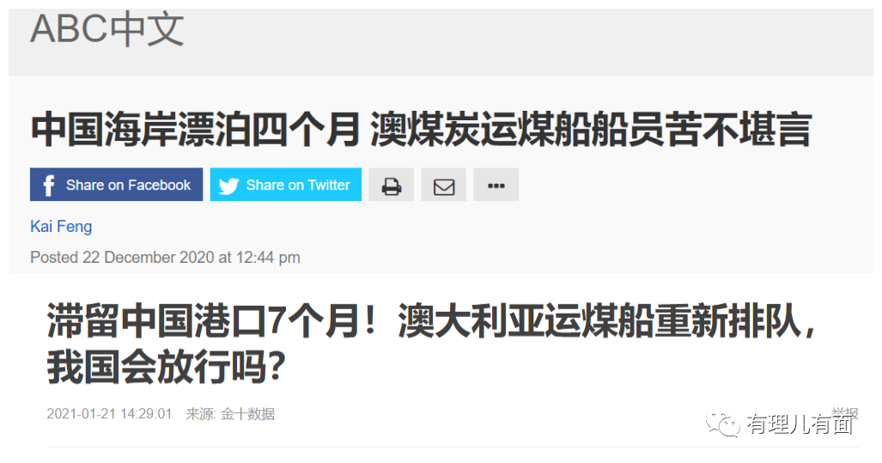

有澳大利亚分析机构估计，照此情形发展，截至2021年6月，澳大利亚煤炭行业将面临179.6亿澳元（约合900亿元人民币）的收入损失。

澳大利亚政府高官坐不住了：3月20日《悉尼先驱晨报》报道，澳外长佩恩接受专访时表示，几个月来她一直试图和中方官员取得联系，但对方并未回应。

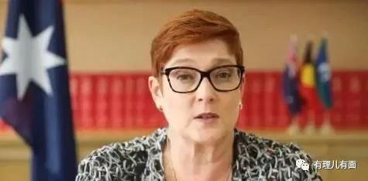

中方为啥未回应？先回顾下澳大利亚今年的反华操作：

2021年1月9日，澳大利亚外交部长佩恩伙同英国、美国、加拿大等国政客发表声明，对香港特区政府抓捕40名“非法初选”的乱港分子表达“严重关切”，声称要求中方尊重港人受法律保障的权利及自由，并让被推迟举行的立法会选举公平进行。

3月22日，“澳新两国外长联合声明”中，澳大利亚在涉疆问题上极尽抹黑之能事，无端指责中国在新疆“限制宗教自由、大面积监控、大规模法外拘押以及强迫劳动和强迫计划生育，包括绝育”，声称掌握中国“严重践踏人权的明确证据”。

4月20日，澳大利亚媒体报道，一匿名澳军方官员日前透露，针对台湾海峡可能爆发战争的情况，澳大利亚政府可能会出动军事力量配合美国行动。

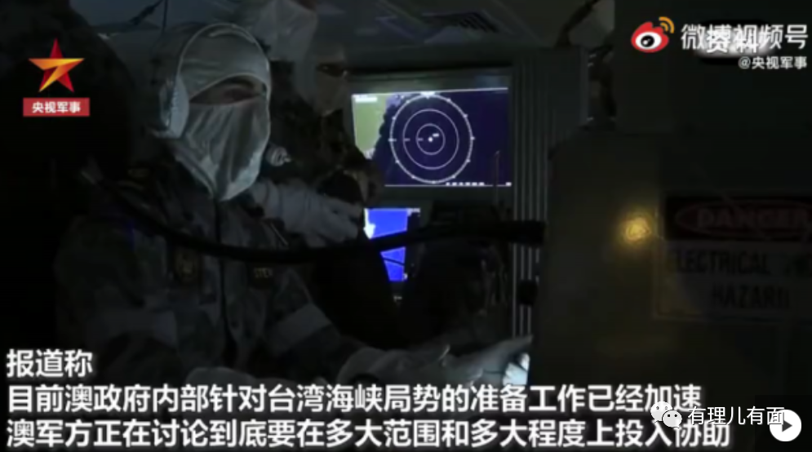

可以说，从捏造“中国威胁论”、排斥华为5G、污蔑“一带一路”倡议、炒作新冠疫情源头，到插手中国香港、新疆、台湾问题及搅局南海，直到最近撕毁“一带一路”协议摆出要“全面脱钩”中国的姿态，澳大利亚政府这样的疯狂和反智，这样吃饭砸锅还不忘捅刀子的做派，还幻想着赚中国的钱？！

然而，撕毁协议这招有用吗？最终，却是澳大利亚最受伤。

西澳大学经济学家罗德·泰尔斯等学者分析， 如果中澳贸易关闭95％，澳洲GDP损失可能达到6%，而对于中国，只有0.5%的GDP会受到影响...

澳大利亚的“脱钩做派”，也招致了国内大量批评反对：

澳大利亚前总理陆克文讽刺现任政府，称莫里森政府“出尔反尔”。

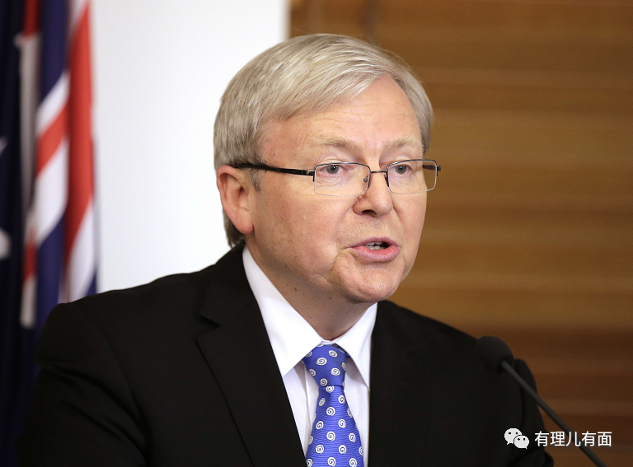

澳大利亚网友说，“莫里森说一套做一套，不值得信任”；“通过针对中国来赢得执政所需的选票”；“哪个州如果胆敢与联邦政府唱反调，就会被无视。我们就是生活在这样一个‘民主国家’啊”...

更多的澳大利亚民众，则对本国经济忧心忡忡，“澳大利亚农民、渔民、奶牛场所有者，酿酒师，矿山所有者…他们所有人将不得不为堪培拉政府的不成熟、天真、业余的外交买单。”

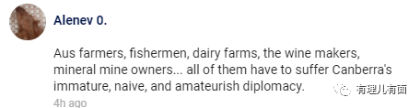

事实证明，澳大利亚国民的担心不无道理。4月23日路透社报道，澳大利亚鲜食葡萄种植者和行业高管当天称，产品在中国港口清关时遇到了“延误”。

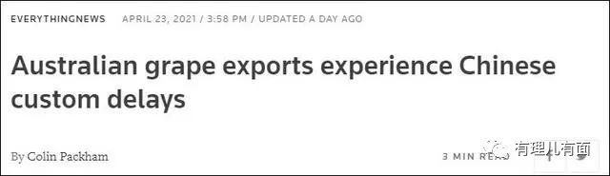

更巧合的是，维多利亚州正是澳鲜食葡萄的重要产地，而且维多利亚州葡萄贡献了全澳总产量的七成。

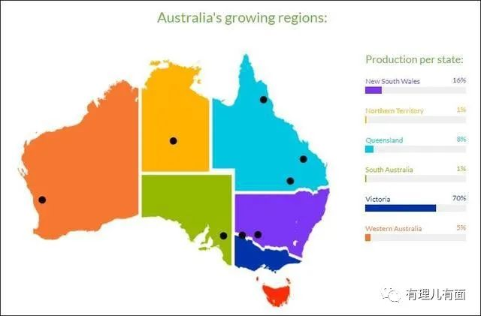

还有媒体报道，中国近期突然加速摆脱对澳铁矿石的依赖：

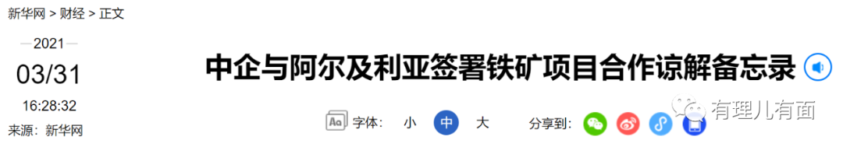

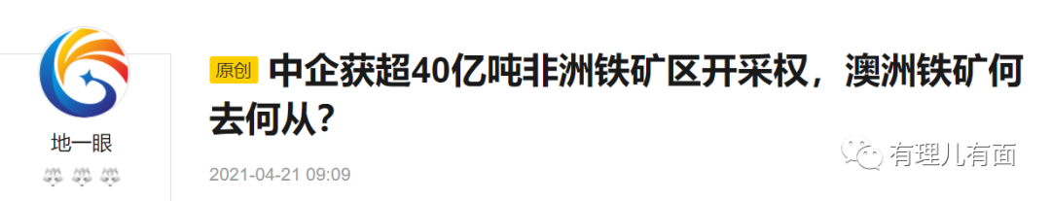

有学者分析，一旦中国对北非、西非的铁矿布局投入运营，澳大利亚将很难找到新的买家，“还有多少底气与中国对抗，其实已经是可以预见的了”...

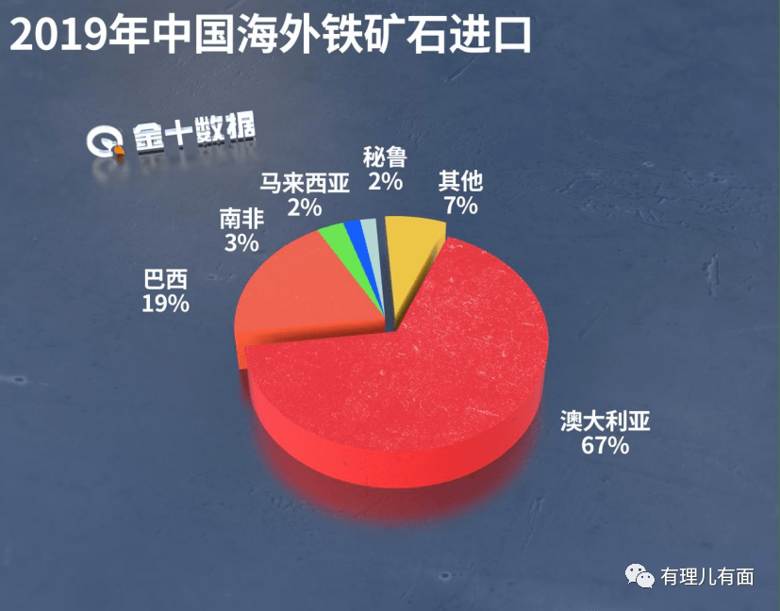

澳大利亚政府必将为自己的傲慢、愚蠢、鲁莽和冲动遭受血淋淋的惩罚！那个时候，声称要"与澳大利亚人民站在一起"的美国政客会在哪里呢？

它们一直都站在那里，正看着土澳在滚烫的锅里煮着自己的肉！！

诡异地笑，始终挂在脸上...

**图片来自网络**





**关注公众号：**

**有理儿有面**

**理   性｜   揭   秘｜   探   讨**







有里儿有面

**微信扫一扫赞赏作者** **赞赏**

已喜欢，对作者说句悄悄话

取消

**发送给作者**

**发送**

最多40字，当前共字

 人赞赏

上一页 1/3 下一页

长按二维码向我转账

受苹果公司新规定影响，微信 iOS 版的赞赏功能被关闭，可通过二维码转账支持公众号。

### 精选留言

用户设置不下载评论